Министерство науки и высшего образования РФ

Севастопольский государственный университет

Кафедра информатики и управления в технических системах

ОТЧЕТ

по лабораторной работе №2

ТЕОРЕТИЧЕСКАЯ ОЦЕНКА СРЕДНЕГО КОЛИЧЕСТВА

ОПЕРАЦИЙ ПЕРЕПРИСВАИВАНИЯ В АЛГОРИТМЕ ПОИСКА

МИНИМУМА

по дисциплине «Основы теории алгоритмов»

Выполнил:

Студент группы ИВТ/б 22-о

Черняев Н.Г.

Проверил:

Абрамович А.Ю.

г. Севастополь 2019

**Цель работы:**

Лабораторная работа посвящена экспериментальной проверке

теоретической оценки трудоемкости алгоритма поиска минимума и включает ознакомление с принципами использования генератора случайных чисел для создания наборов исходных данных.

**Вариант №4**





Составить структурную схему и написать программу поиска

минимума в массиве сгенерированных псевдослучайных чисел.

Написать программу подсчета *n*-го гармонического числа.

Подсчитать количество операций переприсваивания для программной реализации поиска минимума в массиве случайных чисел. Длину массива и

максимальное случайное число в последовательности взять в соответствии с

вариантом.Сравнить практически полученное значение с теоретическим *n*-м

гармоническим числом.

**Текст программы:**

#include "stdafx.h"

#include <Windows.h>

#include <iostream>

#include <conio.h>

#include <math.h>

#include <stdio.h>

#include <stdlib.h>

#include <time.h>

#include <ctime>

#pragma warning(disable:4996)

using namespace std;

int vector[10];

// Cоздание массива из 10 псевдослучайных целых чисел величиной от 0 до 100

// массив записывается в файл Example_TA2.TXT, на экран выводим максимальное // целое 49

Void create_array(intNmax) {

int i;

FILE *stream;

//Nmax = 10; соответствует размерности массива

stream = fopen("Example_TA2.TXT", "w+");

cout<< "Maximal integer "; cout<< RAND_MAX;

printf("\n%d%s\n", Nmax, " random numbers from 0 to 100");

for (i = 0; i<Nmax; i++) {

vector[i] = rand() % 950;

printf("%d\n", vector[i]);

fprintf(stream, "%d\n", vector[i]);

}

fclose(stream);

}

void main() {

srand(time(NULL));

int i,

N,

min, // значение минимума

cnt,

raznica;

double result;

cout<< "Input amount of numbers"; cin>> N;

result = log(N) + 0.57;

// harmonic(N) – функцияподсчета n-гогармоническгочисла

cout<< result;

create_array(N);

//генерация массива псевдослучайных чисел

min = vector[0];

cnt = 1;

for (i = 1; i<N; i++) {

if (vector[i]<min) { min = vector[i]; cnt++; }

}

raznica = abs(result-cnt);

printf("%s%d%s%d%s%d\n", "Minimal ", min, " Numoper ", cnt, " Raznica ", raznica);

}

**Результаты:**

Результат работы программы при количестве элементов в массиве

случайных чисел: 250.

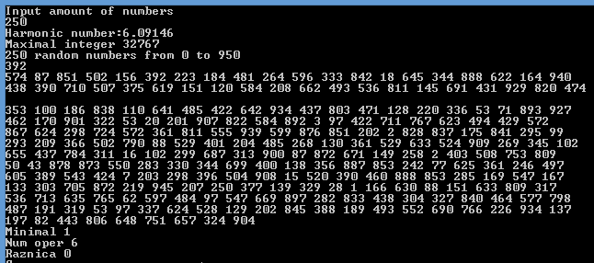

рис. 1 – результат работы программыпри количестве элементов в массиве

случайных чисел: 250

Результат работы программы при количестве элементов в массиве

случайных чисел: 300.

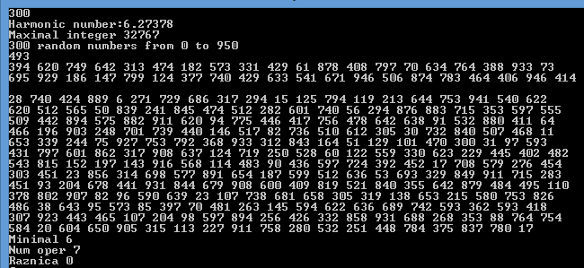

рис. 2 – результат работы программы при количестве элементов в массиве

случайных чисел: 300

Результат работы программы при количестве элементов в массиве

случайных чисел: 400.

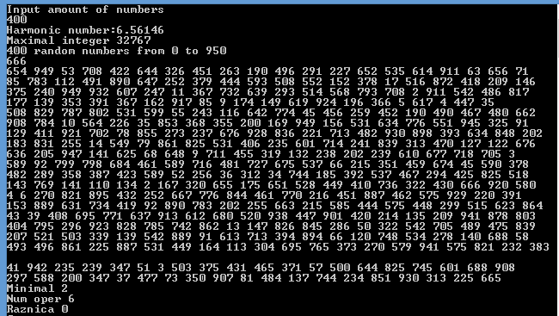

рис. 3 – результат работы программы при количестве элементов в массиве

случайных чисел: 400

**Вывод:**

В данной лабораторной работе была проведена экспериментальная проверка теоретической оценки трудоемкости алгоритма поиска минимума. В ходе данной лабораторной работы были получены навыки использования генератора случайных чисел для создания наборов исходных данных. Результаты работы программы показали, что n-ое гармоническое число и количество операций переприсваивания в алгоритме поимка минимального элемента в массиве почти полностью сопадают.